公爵
外文名Duke，杜鹃花科，越橘属，蓝果越橘，拉丁文名Vaccinium chunii Merr. ex Sleumer，早熟品种，果实大，扁圆形，淡蓝色、果粉极佳；肉质硬、清淡芳香风味；树体生长健壮，直立，生长环境经度：73°W 纬度：38°N 海拔：100米 土壤类型：页岩、板岩、砂质壤土和砂砾。
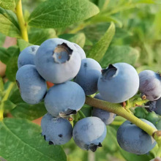
蓝丰
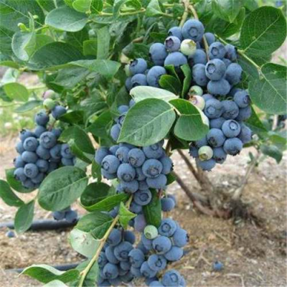
外文名Bluecrop，杜鹃花科，越橘属，蓝果越橘，拉丁文名Vaccinium chunii Merr. ex Sleumer，果实大，扁圆形；淡蓝色，果粉厚；果蒂痕小、干；肉质硬、具有清淡芳香味；生长环境：经度：41°E 纬度：82°N 海拔：260米 土壤类型：沙土。

，

瑞卡
外文名Reka，杜鹃花科，越橘属，蓝果越橘，拉丁文名Vaccinium chunii Merr. ex Sleumer，早熟品种，果穗大而松散，果实中等大小，暗蓝色，果粉薄；果实质地硬，耐贮运，风味极佳，树体生长直立；经度：170°E 纬度：35°S 海拔：100米 土壤类型：棕壤
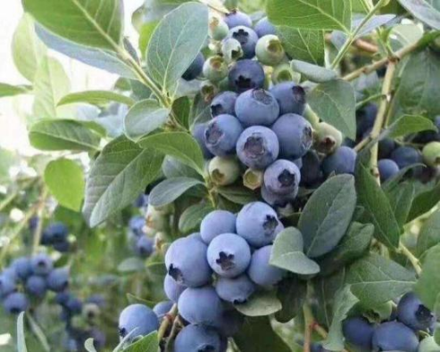

德雷珀
外文名Drapper，杜鹃花科，越橘属，蓝果越橘，拉丁文名Vaccinium chunii Merr. ex Sleumer，由美国农业部选育，中熟品种，成熟集中，果实成熟时为紫罗兰色，果粉极佳，果实近圆形，较大且均匀；果蒂痕小，深而干，肉质很硬，耐贮运性极强，风味极佳。经度：77°W 纬度：38°N 海拔：731米 土壤类型：棕色土黑色土。
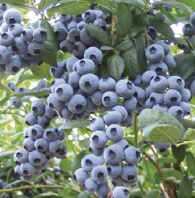

利伯蒂
外文名Liberty，杜鹃花科，越橘属，蓝果越橘，拉丁文名Vaccinium chunii Merr. ex Sleumer，晚熟品种，果实中大至大，扁圆形，有明显五棱；极其悦目的蓝色，果粉极佳，果蒂痕小，浅而干；肉质硬，耐贮性极强，极佳的风味，树体生长健壮，枝条较多，树形较好。经度：41°E 纬度：82°N 海拔：260米 土壤类型：沙土。
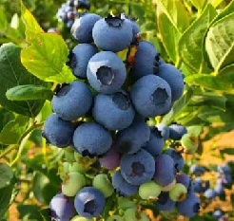

奥罗拉
外文名Aurora，杜鹃花科，越橘属，蓝果越橘，拉丁文名Vaccinium chunii Merr. ex Sleumer，极晚熟品种，果实中大，扁圆形，深蓝色，果粉佳；肉质硬、风味酸甜，株形直立半开张，生长势强，树体健壮。经度：41°E 纬度：82°N 海拔：260米 土壤类型：沙土。
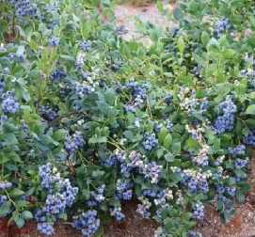

奥尼尔
外文名O‘Neal，杜鹃花科，越橘属，蓝果越橘，拉丁文名Vaccinium chunii Merr. ex Sleumer，极早熟品种，果实扁圆形，中大至大，淡蓝色，果粉佳，果蒂痕中、干，但较容易裂果；肉质硬，甜，有香气，鲜食风味极佳，树体半开张，分支较多。经度：75°W 纬度：36°N 海拔：900米 土壤类型：棕色土黑色土。
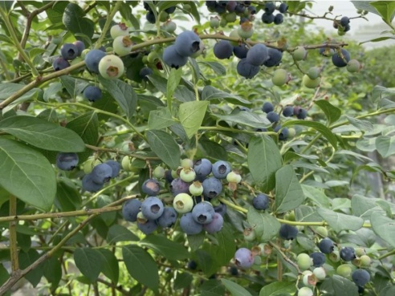

密斯梯
外文名Misty，杜鹃花科，越橘属，蓝果越橘，拉丁文名Vaccinium chunii Merr. ex Sleumer，中熟品种，又称薄雾，果实近圆形，大而坚实；亮蓝色，色泽美观果粉厚，果蒂痕小，干肉质较硬，甜酸，有香味，树体直立，生长势强，经度：87°W 纬度：24°N 海拔：30米 土壤类型：沙土。
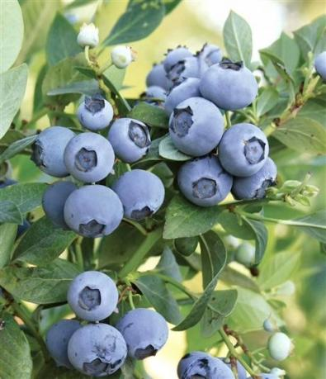

比乐西
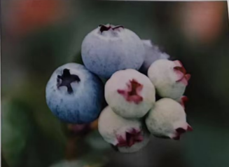
外文名Biloxi，杜鹃花科，越橘属，蓝果越橘，拉丁文名Vaccinium chunii Merr. ex Sleumer，早熟品种，果实近圆形，中大，淡蓝色，颜色佳果粉厚，果蒂痕小，干；肉质硬，酸甜，有蓝莓香气，树体生长直立健壮。经度：77°W 纬度：38°N 海拔：731米 土壤类型：沙土。

雷戈西
外文名Legacy，杜鹃花科，越橘属，蓝果越橘，拉丁文名Vaccinium chunii Merr. ex Sleumer，中晚熟品种，果实近圆形，大；天蓝色，色泽美丽果粉厚；果蒂痕小，干；肉质很硬，果实含糖量很高，鲜食风味极佳，树体生长直立，分枝多，内膛枝结果多，极丰产且连续丰产。经度：73°W 纬度：38°N 海拔：100米 土壤类型：页岩、板岩、砂质壤土和砂砾。
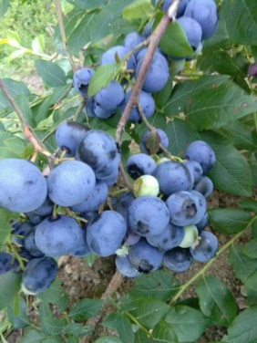

绿宝石
外文名Emerald，杜鹃花科，越橘属，蓝果越橘，拉丁文名Vaccinium chunii Merr. ex Sleumer，中早熟品种。果实扁圆形，极大，亮蓝色，色泽美观，果粉厚；肉质硬，酸甜，风味中等。树姿开展，树势旺，开花整齐且早，耐霜害。经度：87°W 纬度：24°N 海拔：30米 土壤类型：沙土。
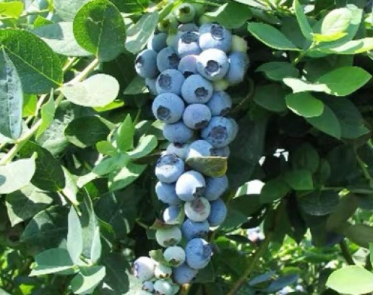

珠宝
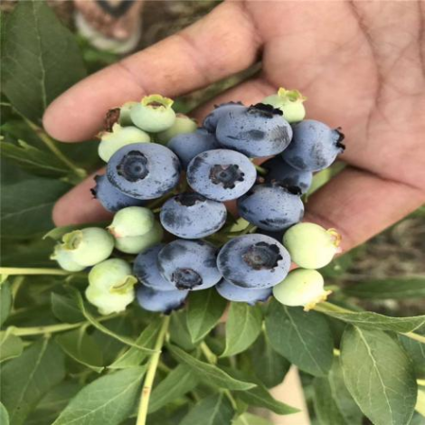
外文名Jewel，杜鹃花科，越橘属，蓝果越橘，拉丁文名Vaccinium chunii Merr. ex Sleumer，早中熟品种，果实扁圆形，大至极大；亮蓝色，果粉好；充分成熟前微酸，风味好。树姿直立，树势极旺，花芽量大，适应性强，产量极高。经度：87°W 纬度：24°N 海拔：30米 土壤类型：沙土。

天后
外文名Primadonna，杜鹃花科，越橘属，蓝果越橘，拉丁文Vaccinium chunii Merr. ex Sleumer，
早熟品种，果实椭圆形，中大至大，淡蓝色，果粉好，肉质硬，风味绝佳。树体生长旺盛，直立略开张，对土壤适应性强，需要异花授粉。经度：87°W 纬度：24°N 海拔：30米 土壤类型：沙土。
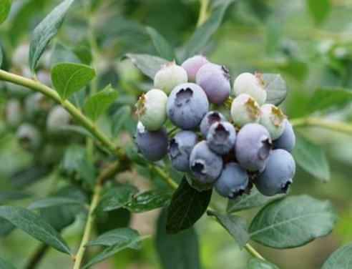

红粉佳人
外文名Pink Lemonade，杜鹃花科，越橘属，蓝果越橘，拉丁文名Vaccinium chunii Merr. ex Sleumer，中晚熟至晚熟品种，产量中等。果实中等大，果面光滑；浅粉色；肉质硬度好，风味中等。株丛生长旺盛，直立，全部叶片具有光亮绿色，披针形，叶缘有锯齿。经度：73°W 纬度：38°N 海拔：100米 土壤类型：页岩、板岩、砂质壤土和砂砾。
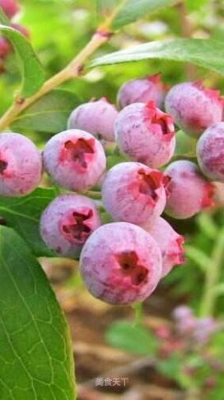

普鲁
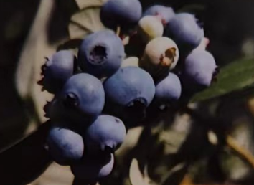
外文名Puru，杜鹃花科，越橘属，蓝果越橘，拉丁文名Vaccinium chunii Merr. ex Sleumer，中熟品种，果实扁圆形，较大，淡蓝色，果粉中；肉质硬，酸甜且有香气，风味极佳；树体生长直立，中等健壮，并有秋季二次开花习性，产量中等。经度：170°E 纬度：35°S 海拔：100米 土壤类型：棕壤。

达柔
外文名Darrow，杜鹃花科，越橘属，蓝果越橘，拉丁文名Vaccinium chunii Merr. ex Sleumer，极晚熟品种，果实大，扁圆形，淡蓝色，果粉中；果蒂痕中大，深而干；肉质较硬，略酸，风味好，树体健壮直立，连续丰产。经度：73°W 纬度：38°N 海拔：100米 土壤类型：页岩、板岩、砂质壤土和砂砾。
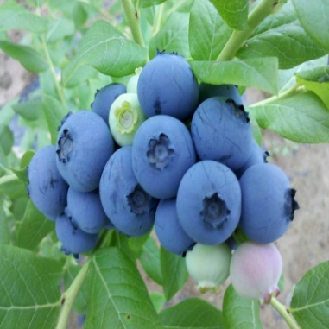

布里吉塔
外文名Brigitta Blue，杜鹃花科，越橘属，蓝果越橘，拉丁文名Vaccinium chunii Merr. ex Sleumer，晚熟品种，果实近圆形，大；蓝色，果粉厚，果蒂痕小，干肉质硬，酸甜，风味极佳，鲜食品质好。经度：149°E 纬度：34°S 海拔：1000米 土壤类型：火山岩、粉质粘性壤土和砂岩。
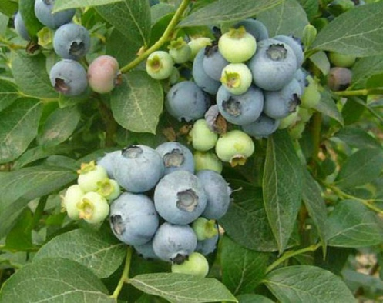

甜心
外文名Sweetheart，杜鹃花科，越橘属，蓝果越橘，拉丁文名Vaccinium chunii Merr. ex Sleumer，双季结果，果实中至大，扁圆形，品相好，亮蓝色，果粉极佳，果蒂痕小，深而干，肉质硬，极甜。经度：77°W 纬度：38°N 海拔：731米 土壤类型：棕色土黑色土，
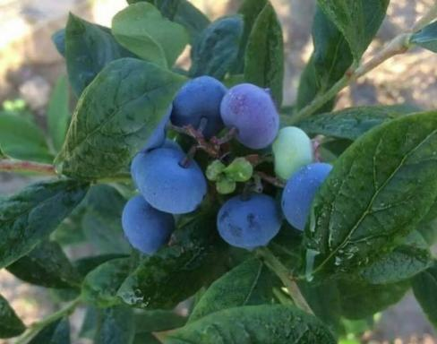

考林
外文名Collins，杜鹃花科，越橘属，蓝果越橘，拉丁文名Vaccinium chunii Merr. ex Sleumer，早熟品种。树势强，直立型；果蒂痕大小、干湿度均中等；果皮亮蓝色，果粉多；果粒中等大小，甜味大，酸味大,香味好，果味浓厚。经度：73°W 纬度：38°N 海拔：100米 土壤类型：页岩、板岩、砂质壤土和砂砾。
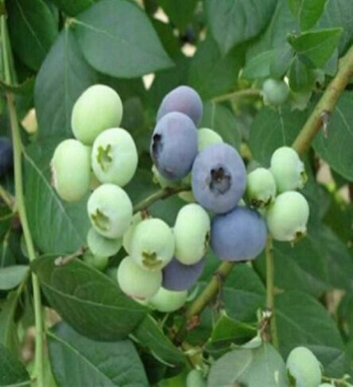

日出
外文名Sunrise，杜鹃花科，越橘属，蓝果越橘，拉丁文名Vaccinium chunii Merr. ex Sleumer，早熟品种。树势强，直立型；果实成熟期一致；果实中粒，甜味大，酸味中等，有香味；果粉多，外形美观。经度：73°W 纬度：38°N 海拔：100米 土壤类型：页岩、板岩、砂质壤土和砂砾。
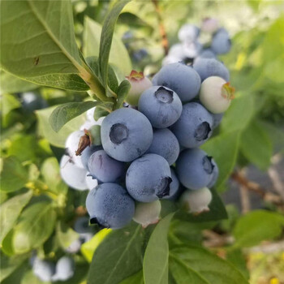

自由

外文名Liberty，杜鹃花科，越橘属 ， 蓝果越橘，拉丁文名Vaccinium chunii Merr. ex Sleumer，晚熟品种。树势直立，分支能力中等；果实中大，扁圆形，风味好。经度：41°E 纬度：82°N 海拔：260米 土壤类型：沙土。

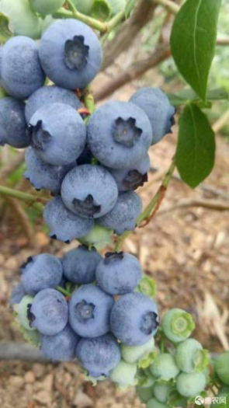
埃利奥特
外文名Elliot，杜鹃花科，越橘属，蓝果越橘，拉丁文名Vaccinium chunii Merr. ex Sleumer，极晚熟品种，树体生长分健壮，直立，连续丰产，果实成熟期集中，果实中大，淡蓝色，肉质硬，风味佳。经度：77°W 纬度：38°N 海拔：731米 土壤类型：棕色土黑色土。
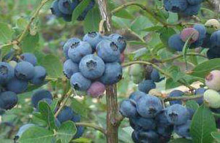

奥林匹亚
外文名Olympa，杜鹃花科，越橘属，蓝果越橘，拉丁文名Vaccinium chunii Merr. ex Sleumer，中熟品种；树体高大且开张，生长季节叶片像绿宝石，秋季亮红色，极美观；果蒂痕小且干；果实含糖量很高，有宜人的芳香味，风味极佳。经度：77°W 纬度：38°N 海拔：731米 土壤类型：棕色土黑色土。
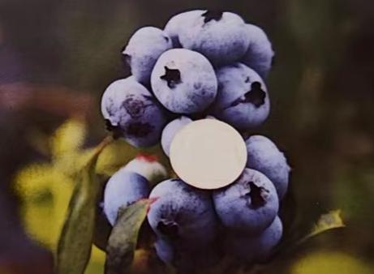

北蓝
外文名Northblue，杜鹃花科，越橘属，蓝果越橘，拉丁文名Vaccinium chunii Merr. ex Sleumer，晚熟种。树势强，树高约60cm；叶片暗绿色、有光泽。果实大粒，果皮暗蓝色，风味佳，耐贮藏；抗寒，丰产。经度： 93°W 纬度：44°N 海拔：366米 土壤类型：沙壤土。
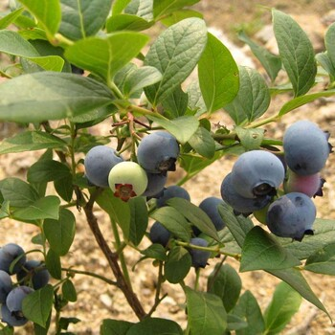

北陆
外文名Northland，杜鹃花科，越橘属，蓝果越橘，拉丁文名Vaccinium chunii Merr. ex Sleumer，中早熟品种；树体生长健壮，树冠中度开张；抗寒，极丰产； 果实中大、圆形、中等蓝色，质地中硬，果蒂痕小且干，成熟期较为集中，风味佳。经度： 93°W 纬度：44°N 海拔：366米 土壤类型：沙壤土。
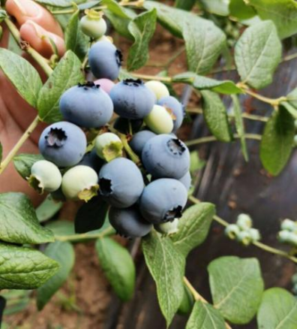

北卫
外文名Patroit，杜鹃花科，越橘属，蓝果越橘，拉丁文名Vaccinium chunii Merr. ex Sleumer，中早熟品种；树体生长健壮、直立；抗寒(-29℃)，抗根腐病；果实大，略扁圆形，质硬，悦目蓝色；果蒂痕极小且干，风味极佳。经度： 93°W 纬度：44°N 海拔：366米 土壤类型：沙壤土。
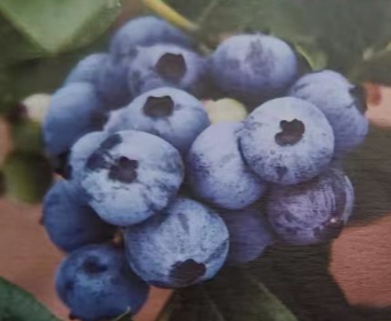

伯克利
外文名Berkeley，杜鹃花科，越橘属，蓝果越橘，拉丁文名Vaccinium chunii Merr. ex Sleumer，早～中熟种；树势强，直立后开张，枝梢少；果实大粒，柔软、着生紧密；甜度为BX14.0%，酸度为pH3.51，有香味。果蒂痕中等大小、湿度亦中等；丰产。经度：73°W 纬度：38°N 海拔：100米 土壤类型：页岩、板岩、砂质壤土和砂砾。
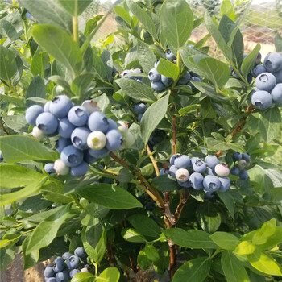

伯尼法西
外文名Bonifacy，杜鹃花科，越橘属，蓝果越橘，拉丁文名Vaccinium chunii Merr. ex Sleumer，中熟品种；树体生长直立健壮，丰产性能强；果实蓝色，极大，圆形，直径16~20mm；果蒂痕小且干，口感很甜，有芒果香味，鲜食风味极佳；开花晚，能避开晚霜，抗寒能力强。经度： 88°W 纬度：44°N 海拔：173米 土壤类型：沙壤土。
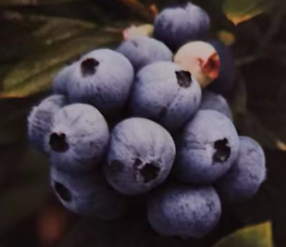

茶花
外文名Camellia，杜鹃花科，越橘属，蓝果越橘，拉丁文名Vaccinium chunii Merr. ex Sleumer，南高丛蓝莓品种；树形直立，树冠开张但冠幅较窄，生长势中等偏强；果实大，天蓝色，粉较厚紧密，耐雨淋，硬度好，蒂痕小，风味佳；甜度大，风味好，香气浓郁，口感极佳。经度： 83°W 纬度：33°N 海拔：350米 土壤类型：红土土壤。
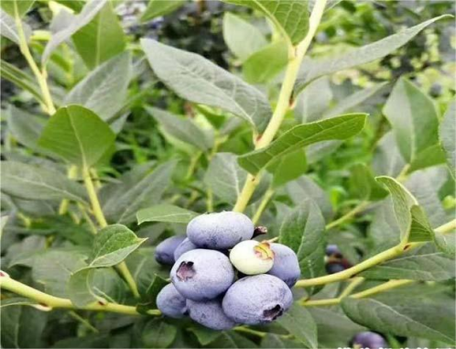

迪克西
外文名Dixi，杜鹃花科，越橘属，蓝果越橘，拉丁文名Vaccinium chunii Merr. ex Sleumer，晚熟种；树势强，直立型；果粒大，果汁多，味道好；果实扁圆形，果粉少。经度：87°W 纬度：24°N 海拔：30米 土壤类型：沙土。
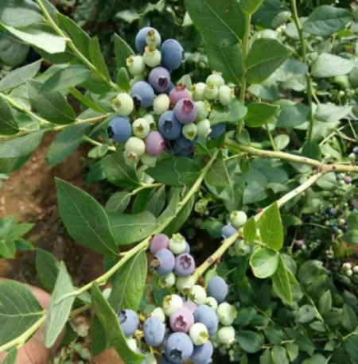

赫伯特
外文名Herberd，杜鹃花科，越橘属，蓝果越橘，拉丁文名Vaccinium chunii Merr. ex Sleumer，中～晚熟种；树势强，直立但随树龄的增长而开张；果实大粒,甜度BX11.0%,酸味大，有浓香；果皮亮蓝色、柔软，果粉少，果蒂痕大小及湿度均中等；果质优良，但果实易受伤，运输性差；对土壤的适应性强，产量稳定；经度：73°W 纬度：38°N 海拔：100米 土壤类型：页岩、板岩、砂质壤土和砂砾。
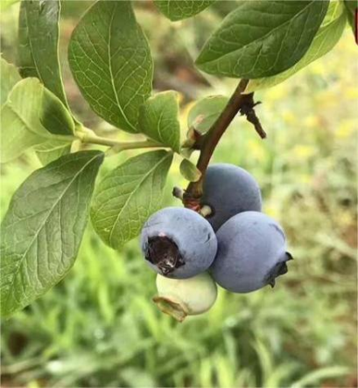

卡拉
外文名Cara's choice，杜鹃花科，越橘属，蓝果越橘，拉丁文名Vaccinium chunii Merr. ex Sleumer，北高蓝莓苗中熟品种；树势中等，开张，枝条较多，柔软；产量中等偏上，枝条多、花芽也多，土壤适应性非常强，较耐热；果粒中到大，果粉厚、浅蓝色，果蒂痕小而干，果实非常硬、非常甜、并具有综合芬芳的浓郁风味，类似玫瑰香味，酸甜适度，香味最浓的蓝莓品种，果实品质高，经度：73°W 纬度：38°N 海拔：100米 土壤类型：页岩、板岩、砂质壤土和砂砾。
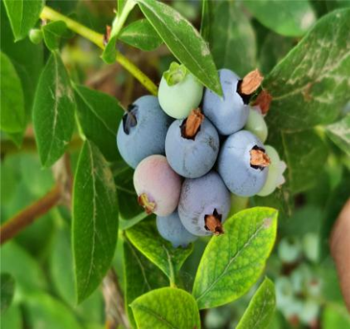

康维尔
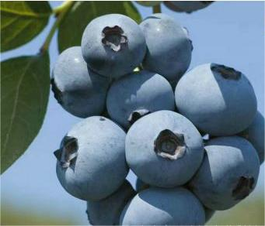
外文名Coville，杜鹃花科，越橘属，蓝果越橘，拉丁文名Vaccinium chunii Merr. ex Sleumer，晚熟品种；对土壤适应性强，树势强，植株大；幼树直立，结实后枝条下垂逐渐开张；成熟期长，产量较高，且果实个头较大，颜色为蓝色，表面果粉密集，耐寒性强，甜度Bx10.5%，酸味强；果皮亮蓝色，果粉多，果蒂痕大小及湿度均中等；果实易保存，裂果少。经度：73°W 纬度：38°N 海拔：100米 土壤类型：页岩、板岩、砂质壤土和砂砾。

蓝港
外文名Blue Haven，杜鹃花科，越橘属，蓝果越橘，拉丁文名Vaccinium chunii Merr. ex Sleumer，早～中熟种；树势强，直立型。果粒大，甜度为Bx15.0%，酸度为pH3.90；果皮亮蓝色，果粉多；果蒂痕中等大小、干；果皮硬，适宜运输。丰产、耐寒、贮藏性好。经度：41°E 纬度：82°N 海拔：260米 土壤类型：沙土。
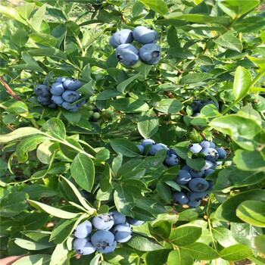

蓝光
外文名Blueray，杜鹃花科，越橘属，蓝果越橘，拉丁文名Vaccinium chunii Merr. ex Sleumer，
早～中熟种；幼树期树势强，直立，结实后开张；果实中粒，扁圆形，着生紧密，几乎没有裂果；果实甜度为BX12.0%，酸度pH3.33，有特殊香味；果皮亮蓝色，果粉多；果蒂痕大、湿。73°W 纬度：38°N 海拔：100米 土壤类型：页岩、板岩、砂质壤土和砂砾。
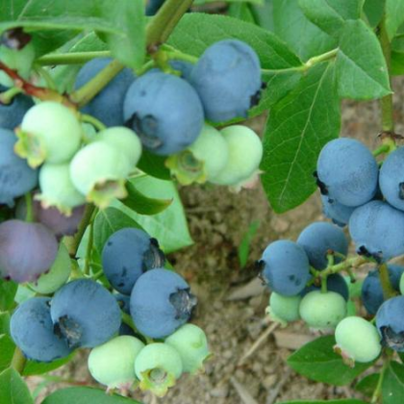

蓝金
外文名Bluegold，杜鹃花科，越橘属，蓝果越橘，拉丁文名Vaccinium chunii Merr. ex Sleumer，晚熟种；树势中等，直立，结实后开张；果粒中，甜度BX14.0%，酸度pH3.45，香味浓；果蒂痕小而干；多发生基生枝，所以结果枝容易更新；丰产而且收获期短，人工采收和机械采收均可；抗寒性强，73°W 纬度：38°N 海拔：100米 土壤类型：页岩、板岩、砂质壤土和砂砾。
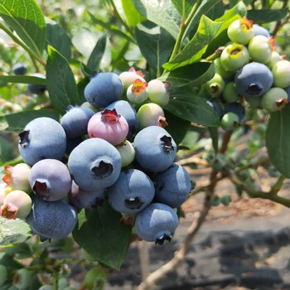

蓝金
杜鹃花科，越橘属，蓝果越橘，拉丁文名Vaccinium chunii Merr. ex Sleumer，早熟种；树势强，直立、结实后中间型；果粒大，甜味大（BX14.5%）,酸味中（pH3.68），有香味，食味浓厚；果皮亮蓝色，果粉多；果蒂痕小、干；果穗大，产量高；土壤适应性强，易栽培，经度：73°W 纬度：38°N 海拔：100米 土壤类型：页岩、板岩、砂质壤土和砂砾。
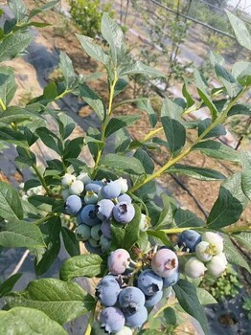

蓝塔
外文名Bluetta，杜鹃花科，越橘属，蓝果越橘，拉丁文名Vaccinium chunii Merr. ex Sleumer，极早熟种；树势中等健壮，树体大小中等，呈开张型；果粒中等，甜味大（BX14.0%）,酸味中（pH3.89），有香味；果皮蓝色，果粉多；果肉质硬；果蒂痕大、湿，风味比其他早熟品种佳；极抗寒，连续丰产性强，耐贮运性强，经度：73°W 纬度：38°N 海拔：100米 土壤类型：页岩、板岩、砂质壤土和砂砾。
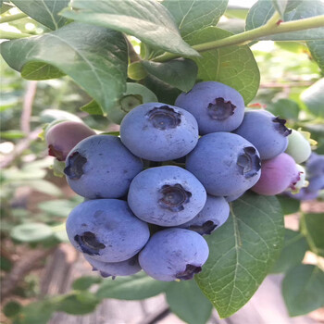

米德
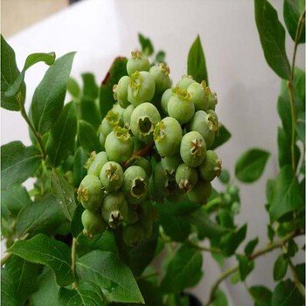
外文名Meader，杜鹃花科，越橘属，蓝果越橘，拉丁文名Vaccinium chunii Merr. ex Sleumer，早熟种；树势中等，直立～中间型；果粒中～大，果味香，品质好；甜度为BX14.0%.酸度为pH4.43；果皮亮蓝色，果粉多，果蒂痕小且干；丰产，且果实成熟期一致，过熟时亦不落果、裂果，适宜于机械采收，经度：73°W 纬度：38°N 海拔：100米 土壤类型：页岩、板岩、砂质壤土和砂砾。

明星
外文名Star，杜鹃花科，越橘属，蓝果越橘，拉丁文名Vaccinium chunii Merr. ex Sleumer，树体中等直立，丰产性能中等偏上；果实中大，暗蓝色，果蒂很小且干；质地很硬，耐储运能力强；口味极佳；成熟期极早，经度： 93°W 纬度：44°N 海拔：366米 土壤类型：沙壤土。

塞拉
外文名Siena，杜鹃花科，越橘属，蓝果越橘，拉丁文名Vaccinium chunii Merr. ex Sleumer，早／中熟种；树势强，直立型；果粒大，甜度为Bx14.5%，酸度为pH3.7，有香味；果蒂痕小而干；土壤适应性强，易栽培，收获期长；在北方露天种植表现非常好，果实大，扁圆，风味硬度果粉均非常出色，果蒂痕极小，经度：73°W 纬度：38°N 海拔：100米 土壤类型：页岩、板岩、砂质壤土和砂砾。
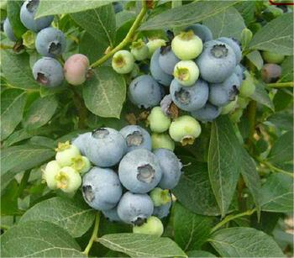

盛世
杜鹃花科，越橘属，蓝果越橘，拉丁文名Vaccinium chunii Merr. ex Sleumer，果蒂痕小且干，质地极硬，风味甜；成熟期早植株长势旺盛，稍微开张，可形成大量花芽并具高产能力；冬季耐低温，土壤适应能力强；丰产性非常好。经度：87°W 纬度：24°N 海拔：30米 土壤类型：沙土。
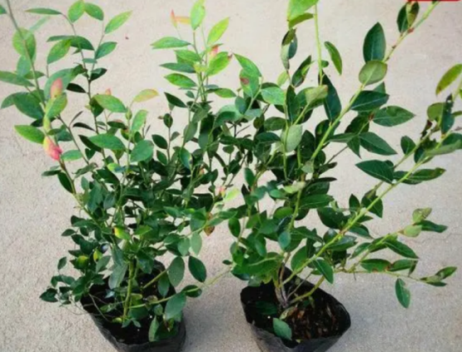

斯巴坦
外文名Spartan，杜鹃花科，越橘属，蓝果越橘，拉丁文名Vaccinium chunii Merr. ex Sleumer，熟种；树势强，直立型；果实极大粒，最大果可达6g重；香味、食味均好。甜度为BX14.0%，酸度为pH4.41；果蒂痕大小和干湿度均中等；果皮深蓝色，果粉少；几乎没有裂果；耐寒性较强。73°W 纬度：38°N 海拔：100米 土壤类型：页岩、板岩、砂质壤土和砂砾，
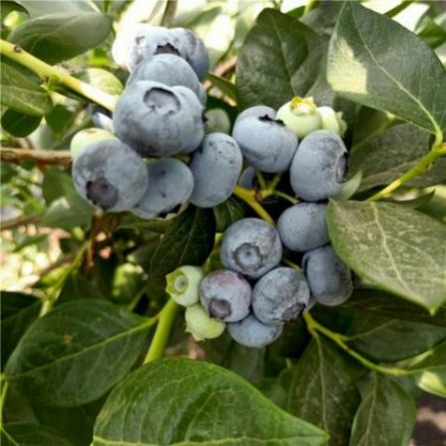

陶柔
外文名Toro，杜鹃花科，越橘属，蓝果越橘，拉丁文名Vaccinium chunii Merr. ex Sleumer，早熟种；树势强，开张型；果粒大，甜味大（BX13.0%）,酸味大（pH4.25），香味浓；果皮深蓝，果粉多；果蒂痕小而干；果穗大，便于收获，适宜于机械采收；果实因酸度大，易贮藏。经度：73°W 纬度：38°N 海拔：100米 土壤类型：页岩、板岩、砂质壤土和砂砾，
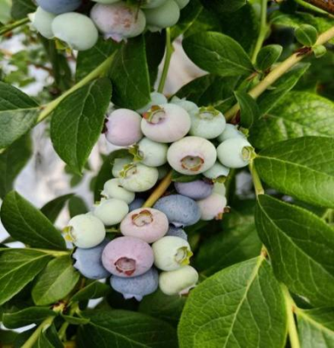

夏普兰
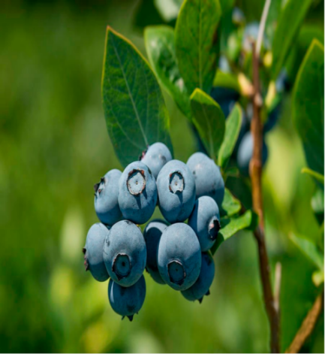
外文名Sharpblue，杜鹃花科，越橘属，蓝果越橘，拉丁文名Vaccinium chunii Merr. ex Sleumer，中熟种；南高丛蓝莓品种,植株比较矮小,适合在微酸性的土壤中生长，经度：87°W 纬度：24°N 海拔：30米 土壤类型：沙土。

伊丽莎白
外文名Elizabeth，杜鹃花科，越橘属，蓝果越橘，拉丁文名Vaccinium chunii Merr. ex Sleumer，晚熟品种；树体生长直立健壮，树势强；果粒大～极大，甜味大（甜度BX15.0%），酸味小（酸度pH3.33），果香味浓；果粉多，外形美观，果蒂痕大小中等、湿。经度：73°W 纬度：38°N 海拔：100米 土壤类型：页岩、板岩、砂质壤土和砂砾。
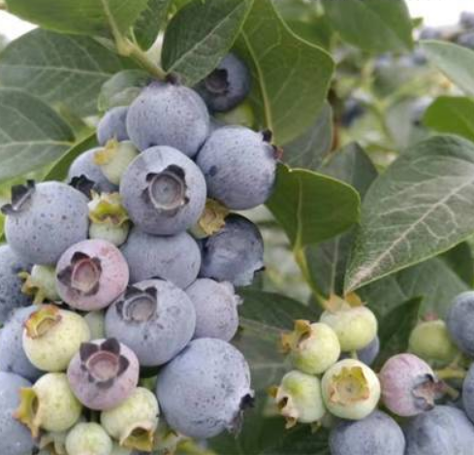

优瑞卡
杜鹃花科，越橘属，蓝果越橘，拉丁文名Vaccinium chunii Merr. ex Sleumer，果实中大，圆形至扁圆形，甜度大，酸味小，未完全成熟前偏酸，有清淡香味；果皮淡蓝色，果粉多，果蒂痕小而干；果实品质中等，果肉硬，贮藏性好；耐寒性强，可耐一32℃的低温；耐旱，对土壤的适应性强，容易栽培，经度：170°E 纬度：35°S 海拔：100米 土壤类型：棕壤。

云雀
杜鹃花科，越橘属，蓝果越橘，拉丁文名Vaccinium chunii Merr. ex Sleumer，南部高丛蓝莓品种中丰产种，属暖带常绿品种；早熟品种，树势中等，开张型果粒中～大，甜度BX14.0%，酸度pH4.20，有香味；果蒂痕小而干；低温要求时间200～300小时，
经度：87°W 纬度：24°N 海拔：30米 土壤类型：沙土
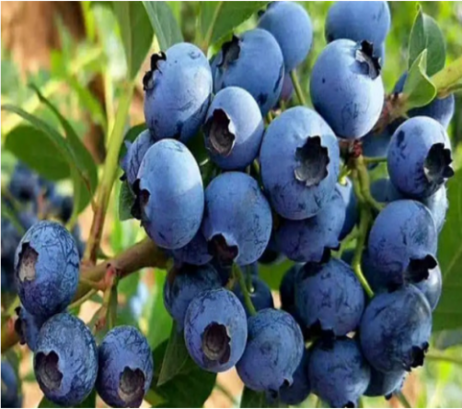

早蓝越橘属，
外文名Earliblue，杜鹃花科，蓝果越橘，拉丁文名Vaccinium chunii Merr. ex Sleumer，
极早熟种；早蓝的冷温需要量在800小时左右，在北方地区整体表现良好，容易栽培。经度：73°W 纬度：38°N 海拔：100米 土壤类型：页岩、板岩、砂质壤土和砂砾。
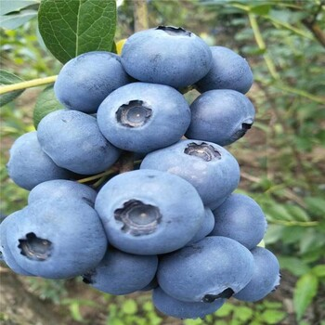

泽西
外文名Jersey，杜鹃花科，越橘属，蓝果越橘，拉丁文名Vaccinium chunii Merr. ex Sleumer，中熟种；树势强，直立；果实中粒，果粉不多但果皮呈亮蓝色；酸甜适口，糖度BX12.9%，有香味；果肉质地较硬，裂果性中等；果实成熟期长，产量高，经度：73°W 纬度：38°N 海拔：100米 土壤类型：页岩、板岩、砂质壤土和砂砾。
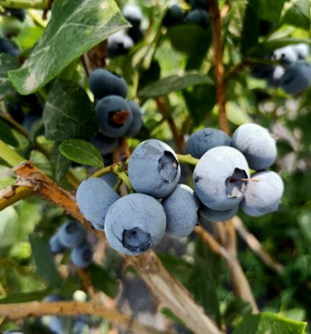

钱德勒
外文名Chandler，杜鹃花科，越橘属，蓝果越橘，拉丁文名Vaccinium chunii Merr. ex Sleumer，晚熟品种，果实极大，果实淡蓝色，果粉薄，有小而干的果蒂痕；肉质硬，风味好，丰产性较好，经度：73°W 纬度：38°N 海拔：100米 土壤类型：页岩、板岩、砂质壤土和砂砾。

泰坦
外文名Titan，杜鹃花科，越橘属，蓝果越橘，拉丁文名Vaccinium chunii Merr. ex Sleumer，早熟品种，果实扁圆形，非常大，浅蓝色，果蒂痕中等大小，干；肉质硬，甜度高，风味好，口感好，果汁多，树势非常旺盛，树体直，经度： 83°W 纬度：33°N 海拔：350米 土壤类型：红土土壤

